Имя: Санчо | Дата: 28.06.2023

Название фонда: Гуманітарний фонд Рената Ахмєтова

Биография: гуманітарна місія в Україні, яка працює в Донбасі. Створений 6 серпня 2014 року, декларує надання допомоги населенню Донецької і Луганської областей, що постраждали в результаті російсько-українсько війни на Донбасі. Штаб об'єднав ресурси українського бізнесмена Ахметова, Групу СКМ (належить Ахметову), а також ФК «Шахтар».  
Спочатку наданням допомоги займався Фонд Ріната Ахметова, який працює з 2005 року, а в серпні 2014 року було засновано Гуманітарний Штаб на базі Фонду.  
До лютого 2017 року Гуманітарний штаб працював по обидва боки лінії зіткнення. З березня 2017 року влада «Донецької Народної Республіки» заборонила діяльність Гуманітарного штабу на території, що знаходиться під їх контролем. Але Гуманітарний штаб продовжив свою діяльність на підконтрольній Україні території і в так званій «сірій зоні».  
На березень 2018 року штаб заявляв про видачу 12 млн продуктових наборів.

Услуги:  
Надання медичної\психологічнлї допомоги;  
Реабілітація поранених;  
Надання гуманітарної допомоги цивільної допомоги;  
Профілактика сирітства;  
Меценатство у області медицини, освіти та культури;  
Музей «Голосів війни»

Сайт: https://akhmetovfoundation.org/

Соц. сети: Facebook: <https://www.facebook.com/AkhmetovFDU>;   
Instagram: https://www.instagram.com/akhmetovfoundation/;   
Youtube: <https://www.youtube.com/@Akhmetovfoundation>;   
LinkedIn: <https://ua.linkedin.com/company/civilianvoices>;   
TikTok: https://www.tiktok.com/@rinatakhmetovfoundation;   
Telegram: https://t.me/evacuationukraine;

Сайт:

Аудитория:   
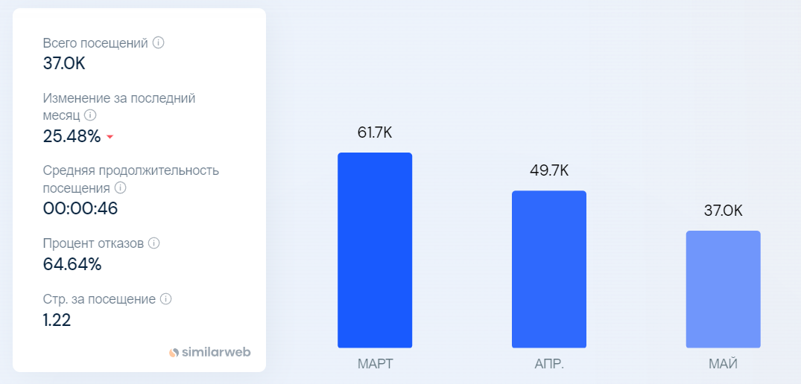

Функиционал: Інформація про фонд та засновника;  
Гаряча лінія;  
Пошта;  
Звіти та презентації;  
Тендери;  
Вакансії;  
Новини контакти;  
Музей «Голоси мирних»;  
Відеогалерея(youtube програвач);  
Пошук по сайту;

Плюсы: Відеогалерея;  
Музей;  
Гаряча лінія;  
Новини;  
Звіти;  
Програми;

Минусы: Як не дивно немає кнопки ДОНАТУ?!?!!?(шо за хуйня як таке може бути)

Telegram:

Аудитория: 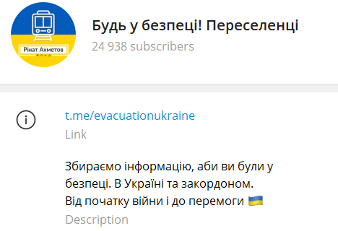

Функиционал: Інформація про гуманітарну допомогу;  
Інформацію для переселенців;

Плюсы: Телеграм канал з корисною інформацією

Минусы: -

Facebook:

Аудитория: 603 тисяч

Функиционал: Інформація про гуманітарну допомогу;  
Новини;  
Реклама;

Плюсы: реклама;

Минусы: -

Instagram:

Аудитория: 32 тисяч

Функиционал: Інформація про гуманітарну допомогу;  
Новини;  
Реклама;

Плюсы: реклама;

Минусы: -

Youtube:

Аудитория: 13,9 тисяч

Функиционал: Інформація про гуманітарну допомогу;  
Новини;  
Реклама;

Плюсы: реклама;

Минусы: -

TikTok:

Аудитория: 33,4 тисяч

Функиционал: Реклама;

Плюсы: реклама;

Минусы: -

LinkedIn:

Аудитория: 338 стежачих

Функиционал: реалізація музеїв;

Плюсы: музей для того щоб поділитися емоціями;

Минусы: -

Оценка информационных ресурсов фонда:

Функционал: Гарний як сайт який освітчує фонд задля отримання допомоги;  
Відеогалерея;  
Новини;  
Звіти та презентація;  
Інформації програми;  
Гаряча лінія;  
Пошукова строка;

Популярность фонда: На слуху, 588 тисяч у фейсбуку немало, проте сам сайт не часто посіщають

Плюсы : Немає кнопку донатити; Інформація; новини; пошукова строка;

Неудобства:

Общая оценка: Відмінно